Информация
по МБОУ « Русско-Акташская СОШ» Альметьевского района РТ.
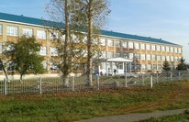
С 2006 года (с перерывом 2002-2007гг) директором МБОУ «Русско-Акташской средней общеобразовательной школы работает Вечкитова Татьяна Андреевна.
Основное здание школы построено - 1972 г.
Корпус начального звена построен – 1968 г.
Проектная мощность 1 здания- 320 человек.
2 здания – 200 человек
Общая площадь 1 здания- 3274,9 кв.м.
2 здания - 1800,00 кв.м
Общее количество учащихся- 408.
Количество классов- 24
Количество компьютеров- 32.
Ноутбуки и моноблоки - 43
Сведения о повышении квалификации за последние три года
 |  | СЗД | Первая КК | Высшая КК
2017-2018 учебный год | - Подано заявок  - Аттестовано  - Подтверждение КК  - Повышение КК | 3  3  3  - | 3  3  3
2018-2019 учебный год | - Подано заявок  - Аттестовано  - Подтверждение  - Повышение КК | 4  4  2  - | 7  7  6  1 | -  -  -  -
2019-2020 учебный год | - Подано заявок  - Аттестовано  - Подтверждение  - Повышение КК | 1  1  1  - | 5  5  4  1 | 2  2  1  1

Обобщенные сведения о квалификации педагогических
кадров в 2019– 2020 учебном году
Категория работников | Общее количество | Процент
Высшая категория | 2 | 6%
Первая категория | 18 | 58%
СЗД | 8 | 36%
Без категории | 4 | 9%

Сведения о количественном составе педагогических кадров
в 2019-2020 учебном году
Категория работников | Общее количество работников | Педагогический стаж
Категория работников | Общее количество работников | До 5 лет | 5-10 | 10-20 | 20 и более
Учителя 1-4 классов | 12 | 1 | 5 | 1 | 5
Учителя 5-11 классов | 20 | 1 | 2 | 9 | 8
Всего | 32 | 2 | 7 | 10 | 13

Сравнительный анализ успеваемости и качества
обучения по учебным годам
Учебный год | Всего закончили | Качество обучения | Успеваемость
2016-2017 | 431 | 54,12 % | 98,71%
2017-2018 | 436 | 63,99% | 100%
2018-2019 | 434 | 58% | 98%

Сравнительный анализ сдачи обязательных предметов
за последние три года (ОГЭ 9 класс)
Предметы | 2016-2017 уч. год |  |  | 2017-2018 уч. год |  |  | 2018-2019уч. Год
 | Сдава-ли | Успевае-мость | Сред-няя оценка |  | Успевае-мость | Сред-няя оценка | Сдава-ли | Успевае-мость | Сред-няя оценка
Русский язык | 52 | 100% | 3,84 | 48 | 100% | 4,02 | 41 | 100% | 3,8
математика | 52 | 100% | 3,71 | 48 | 100% | 3,6 | 41 | 100% | 3,88

Сравнительный анализ сдачи предметов по выбору (ОГЭ 9 класс)

предметы | 2016-2017 уч. год |  |  | 2017-2018 уч. год |  |  | 2018-2019 уч. год
 | сдава-ли | Успевае-мость | сред-ний оценка | сдава-ли | Успевае-мость | сред-няя оценка | Сдава-ли | Успевае-мость | Сред-няя оценка
общество-знание | 25 | 100% | 3,72 | 14 | 100% | 3,85 | 11 | 100% | 3,5
география | 35 | 100% | 3,71 | 35 | 100% | 3,68 | 35 | 100% | 3,97
биология | 9 | 100% | 3,44 | 10 | 100% | 3,8 | 7 | 100% | 4,43
информатика | 25 | 100% | 3,24 | 22 | 100% | 3,2 | 21 | 100% | 3,57
химия | 7 | 100% | 4,28 | 13 | 100% | 4,07 | 7 | 100% | 4,43

Сравнительный анализ сдачи обязательных предметов
за последние три года (ЕГЭ 11 класс)
Высокие баллы по ЕГЭ - Бочкарева Полина Александровна:
Русский язык – 100 б.
Обществознание – 89б.

предметы | 2016-2017 уч.год |  |  | 2017-2018 уч.год |  |  | 2018-2019 уч.год
 | Сда  вали | Успев. | Средний балл | Сда  вали | Успев. | Средний  балл | Сда  вали | Успев. | Средний  балл
Русский язык | 9 | 100% | 64,88 | 11 | 100% | 62 | 20 | 100% | 64,7
Математика  (база) | 9 | 100% | (ср.оценка  4,2) | 11 | 100% | (ср.  оценка-4,0 | 12 | 100% | (ср.  оценка 4,33)
Математика  (профиль) | - | - | - | 7 | 86% | 35 | 8 | 100% | 53,38

Сравнительный анализ сдачи предметов по выбору (ЕГЭ 11 класс)
предмет | 2016-2017 уч.год |  |  | 2017-2018 уч.год |  |  | 2018-2019 уч.год
 | Сда  вали | Успев. | Средний  балл | Сда  вали | Успев. | Средний  балл | Сда  вали | Успев. | Средний  балл
Общество-  знание | 4 | 89% | 49 | - | - | - | 5 | 100% | 61
физика | - | - | - | - | - | - | 4 | 100% | 44
химия | 1 | 100% | 56 | 1 | 100% | 66 | 3 | 100% | 52
биология | 1 | 100% | 69 | 5 | 80% | 54 | 3 | 100% | 58,6

Информация об участии учащихся в конкурсах:
Значимые достижения учащихся
Наименование конкурса, олимпиады, соревнования, и т.д. | Ф.И.О., класс | дата | результат
Предметная олимпиада по экологии муниципального уровня | Антонова Мария, 9-б класс | 2018 год | Призер
Предметная олимпиада по экологии муниципального уровня | Багаутдинова Арина, 7-б класс | 2018 год | победитель
Предметная олимпиада по обществознанию муниципального уровня | Багаутдинова Арина, 7-б класс | 2018 год | победитель
Республиканский конкурс «Природа и мы» | Азиева Д.  Куленков Д., 3 кл. | 2019 год | Дипломы за 2-е место
Международный конкурс «Я юный гений» | Азиева Дарина, Шарифуллина Алина, Киселёва Арина, 3-б класс | 2019 год | Диплом 1-й степени,  Диплом 2-й степени  Диплом 3-й степени
Олимпиада по литературному чтению «Эрудит» муниципального уровня | Котенков Тимофей, 1-б | 2019 год | Призер
Научно-практическая конференция муниципального уровня «Я – исследователь» | Савелькина Анна, Лазарев Егор, Котенков Тимофей, 21-б класс | 2019 год | 4-место
«Гаилә һәм мәктәп» журналы редакциясе «ТАТМЕДИА» АҖ филиалы – «Мәгариф» журналы редакциясе  “Зирәк бала” конкурсы | Короткова Альбина, 11 класс | Январь, 2019г | Диплом лауреата номинации: проекты и исследовательская деятельность
Х Международная викторина по биологии | Терентьев Сергей, 6 Б  Багаутдинова А. | 2019 г. | Дипломы 1-й степени
Всероссийский конкурс детского творчества. Номинация «Юный журналист».  (Работа напечатана в газете «События», РФ) | Антонова Мария, 9-б класс | Апрель, 2019г. | Благодарность, Диплом 1-й степени
Всероссийская олимпиада Учи.ру | 20 учеников 3 классов | 2019 | Похвальные листы
Всероссийская Олимпиада осенняя «Заврики» учи.ру | 6 учеников 2-3 классов | 2019 | Похвальные грамоты
Спартакиада школьников (муниципальный) | Зидин Павел, 11 класс  Команда |  | 1-место  3-место
Значимые достижения учителей
Ф.И.О. | Наименование конкурса (гранта), когда | результат | Наименование  публикации, когда
Белоногова И.А. | Республиканский конкурс «Сохраним планету своими руками. Номинация – Проектная работа». 2019г. | I место
Вафина Г.Ш. | Очная публикация в республиканской газете “Ачык дәрес”(“Открытый урок”), №2 | свидетельство | Разработка урока татарского языка: «Минем төс – яшел, ә синеке нинди?” – текстындагы лексик-грамматик материал”, февраль, 2019 г.
Азиева А.Х, | Мастер-класс: «Особенности проектной деятельности с русскоязычными учащимися на уроках татарского языка»  Межрегиональный семинар для учителей начальных классов по теме: “Төрле уку предметлары кысаларында текст белән эшләү алымнары”, организован МБОУ «Поисевская средняя общеобразовательная школа» Актанышского района Республики Татарстан, 2019г., апрель | свидетельство
Подножкина М. И. | Выступление на семинаре: «Современные образовательные технологии в учебно-воспитательном процессе» | Сертификат | 01.03.2019. г.Альметьевск.
Перцева В.Е. | I конкурс профессионального мастерства «Потенциал» в номинации: «Инновации» республиканского уровня | Победитель | Пр.№35/о от 26.11.2018 г
Майорова А.Ю.  Тютюгина Е.В. | Семинар на тему «Обобщение и распространение профессионального опыта педагогов образовательных организаций», организованный УВО «Университет управления «ТИСБИ» г. Набережные Челны для педагогических работников образовательных организаций. | Сертификат участника | 25.04.2019
Наши достижения:
Школа принимает участие в конкурсах различного уровня, так в 2019 году получила:
- I место в муниципальном конкурсе «О школьных музеях», где собран материал по Великой
Отечественной войне,
- учащиеся принимают участие в научно-проектной конференции «Я- исследователь», где заняли 4
место.
- во Всероссийском конкурсе детского творчества номинация «Юный журналист» Антонова Мария
получила Диплом I-степени и была приглашена в «Артек» для обучения в творческом центре.
- в спартакиаде школьников команда общеобразовательного учреждения заняла 3 место, а Зидин
Павел занял 1 место в личном первенстве по бегу.
- Республиканский конкурс «Родной край» в номинации «Рисунок» - 1, 3 место
- Республиканский конкурс «Родной край» в номинации «Видеоролик» - 1 место
- Республиканский конкурс «Родной край» в номинации «Поделка» - 1 место
Школьные мероприятия:
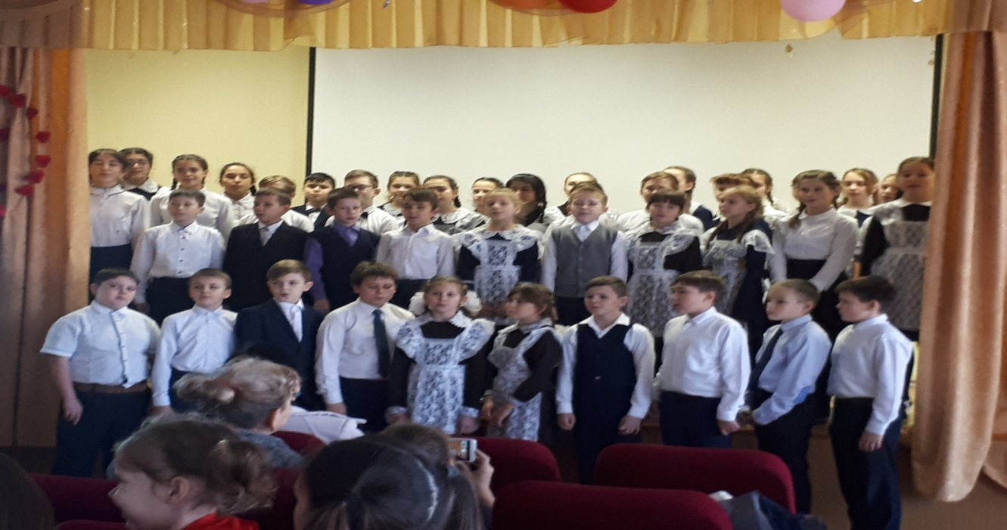
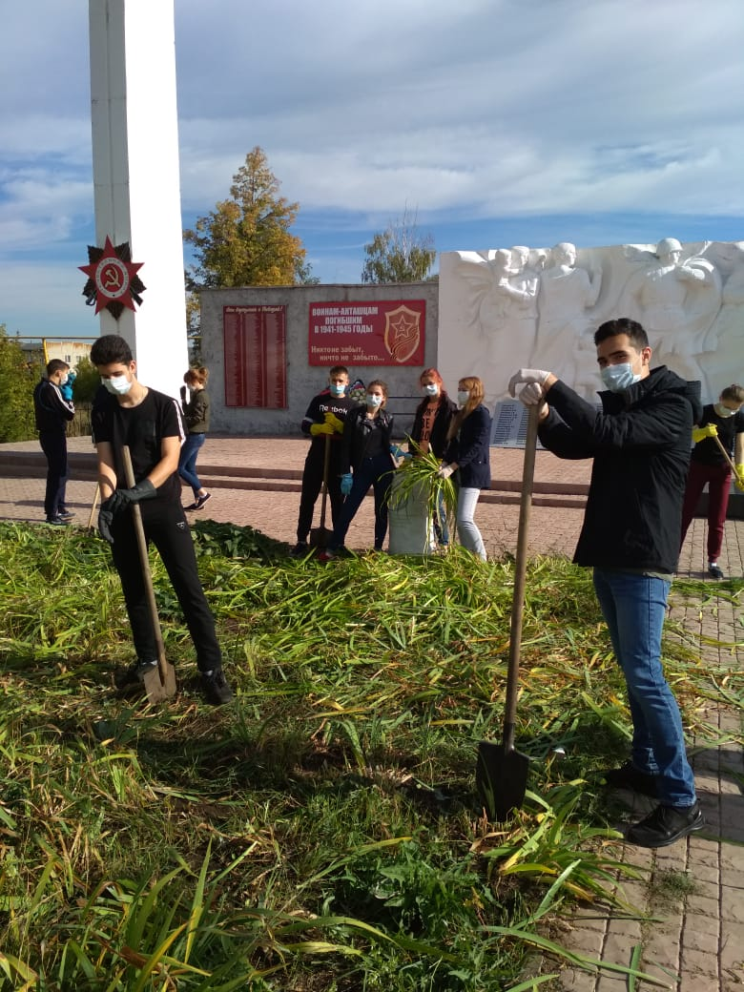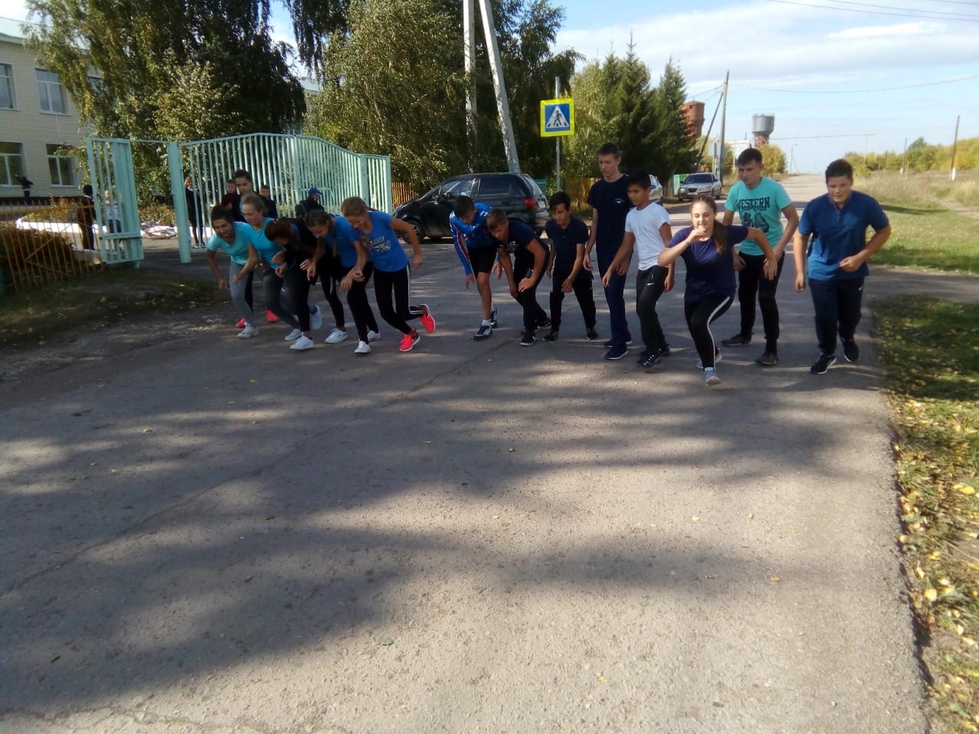
С 1 сентября 2019 года школа является Центром образования цифрового и
гуманитарного профилей «Точка роста». Для организации данного национального проекта в школе летом 2019 года был проведен ремонт на сумму 1000082,00 ( один миллион восемьдесять два рубля 00 коп.). Были отремонтированы две мастерские для мальчиков.

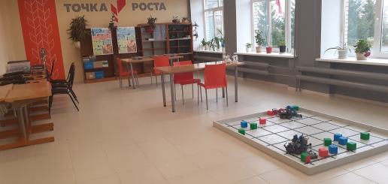
Мастерская № 1 является центром робототехники общеобразовательного учреждения.
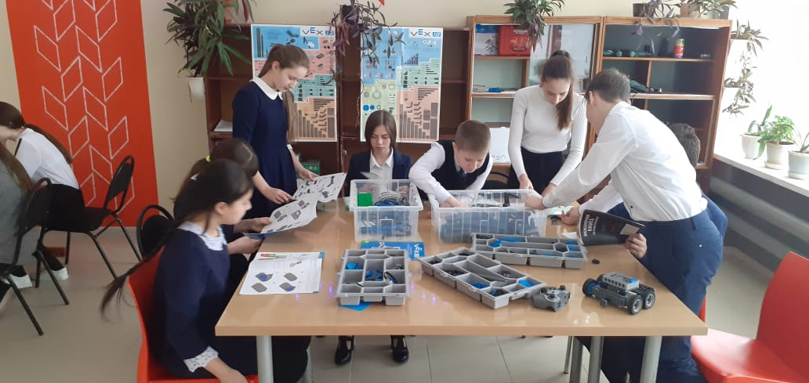

Отремонтирован кабинет № 6, ОБЖ .
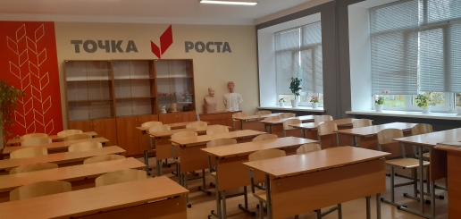
Кабинет № 14 информатики является современным центром информационных технологий развития образовательной среды для школьников.
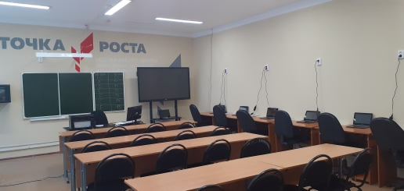Отремонтирована кухня кабинета № 10 для девочек.
В свободном доступе шахматная зона 2 этажа.
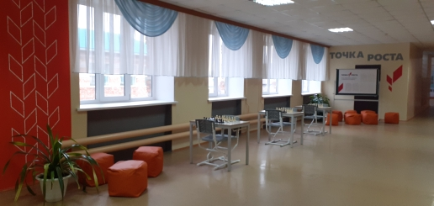
Для организации работы данного вида в рамках проекта «Точка роста» получено оборудование на сумму: 1752597, 42 ( один миллион семьсот пятьдесят две тысячи пятьсот девяносто семь рублей 42 коп.), что делает общеобразовательное учреждение более современным учебным заведением. Для организации работы в школе организованы кружки и творческие объединения:
-«Шахматы» - 144 чел
-«3Д принтер» - 15 чел.
- «Квадракоптеры» - 15 чел.
- «Робототехника» - 60 чел.
- «Основы медицинских знаний» - 15 чел.
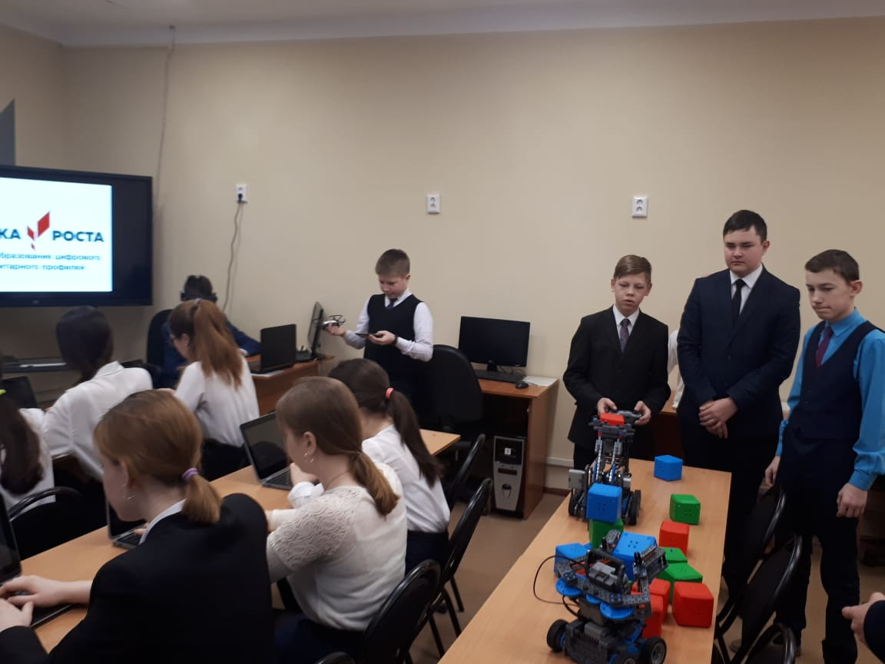
Для организации работы технических кружков в 3-8 классах имеется: 3Д принтер, шлем
виртуальной реальности, 3 конструктора для практикориентированного изучения, роботехнические
наборы, 3 квадракоптера. Для работы оснащен кабинет ОБЖ, получено: тренажер-макет – 2 шт.,
набор имитирования травм, воротники шейные, коврик для проведения сердечно-легочной
реанимации. Поступило современное оборудование для кабинета технологии мальчиков, где идет
организация технического труда.
Для организации работы кабинета информатики получено оборудование:
- ноутбуки – 11 шт., интерактивный комплекс – 1, принтер – 1шт.
Школа становится единым цифровым пространством для всех участников образовательного
процесса. Она позволяет создать профили «цифровой компетенции» для обучающихся, педагогов и
административно- управленческого персонала. Школа получает возможность создать условия, в
которых детям становится более комфортно.

Директор школы: Т.А.Вечкитова

